Муниципальное бюджетное общеобразовательное учреждение
основная школа № 10
городского округа города Выкса

Викторина «Наши любимые сказки».

Исполнила:
учитель начальных классов
Биткова Людмила Геннадьевна

г.Выкса

2015 г.
Викторина «Наши любимые сказки»
(для обучающихся 1 класса)
Цели: 1. Закрепить знания по сказкам.
2. Развивать память, мышление, наблюдательность, речь
3. Воспитывать интерес к чтению, дружбе.
Оборудование: выставка книг-сказок, сказочные предметы иллюстрации к сказкам, 2 альбомных листа, 2 фломастера.
Ход викторины
-Ребята, мы с вами вспоминали русские народные сказки, беседовали о пословицах, играли в разные игры, рисовали и лепили сказочных героев.
- Поведем викторину «Наши любые сказки» и еще раз вспомним сказки.

1. Конкурс «Узнай сказку».
- Учитель, нужно отгадать название сказки.
1. А дорога далека,
А корзинка нелегка,
Сесть бы на пенек,
Съесть бы пирожок…(Маша и медведь»)
2. Красна девица грустна,
Ей не нравится весна,
Ей на солнце тяжко!
Слезы льет, бедняжка! (Снегурочка»)

3. Маленькая девочка весело бежит
По тропинке к домику,
Что в лесу стоит.
Нужно этой девочке
К бабушке скорей
Отнести корзиночку,
Посланную ей. («Красная Шапочка»)
4. Он на свете всех добрей,
Он известен, знаменит,
Лечит всех больных зверей добрый …(доктор Айболит)

2. Конкурс «Салат из сказок»
- Учитель, хочу рассказать Вам новую сказку. Послушайте внимательно и постарайтесь отгадать ее название.

Жили-были дед и баба. Была у них Курочка Ряба. Говорит дед бабе: «Испеки мне, баба, колобок, а я пойду на речку рыбку половлю». Пошла бабка в амбар, намела, наскребла две горсти муки и испекла Репку. Катится Репка по дорожке, а навстречу ей избушка на куриных ножках. Избушка и говорит: «Красная Шапочка, я тебя съем!» А она отвечает: «Не ешь меня, лучше брось в воду, я твои три желания исполню». Только скажи: «По щучьему веленью, по моему хотенью». Желание исполнилось: вырос цветик–семицветик, а в середине Дюймовочка сидит, на ноге у неё один хрустальный башмачок. А в руке – золотой ключик от чердака Карлсона, который живет на крыше. Вот и сказке конец, а кто слушал молодец!
- Учитель, понравилась вам сказка? А вы её узнали? (Дети поясняют, что такой сказки не существует, называют сказки, которые узнали из прочитанного: «Курочка Ряба», «Колобок», «Волк и лиса», «Репка», «Баба Яга», «Красная Шапочка», «По щучьему велению», «Цветик-семицветик», «Дюймовочка», «Золушка», «Золотой ключик», «Карлсон, который живет на крыше»).

3. Конкурс « Загадки по сказкам»
- Учитель, сейчас я буду задавать вопросы по сказкам, а вы называйте сказку.

1. Где спрятался седьмой козленок? (Под печкой).
2. Где баба взяла муку, чтобы испечь колобок? (Наскребла по сусекам)
3. Из чего фея сделала Золушке карету? (Из тыквы).
4. Какого цвета были волосы у Мальвины? (Голубые).

4. Конкурс «Отгадай, кто прислал письмо?»

- Учитель, почтальон Печкин принес письма, отгадайте, кто их написал.

1. «Спасите! Нас съел старый волк!».
2. «Простое яичко уже снесла!».
3. «От дедушки ушел, от бабушки ушел, скоро буду у вас!».

Физминутка «Колобок»
Замесила бабушка не булку, не оладушки
(Руки сцеплены в замок, круговые движения влево – вправо).
Доставала из печи
(Приседания).
Не пирог, не калачи
(Повороты туловища влево – вправо, руки в стороны).
Как поставила на стол,
(наклон вперед и руки вытянуть)
Он от бабушки и дедушки ушел.
(Прыжки).
Кто же бегает без ног?
(Хлопки в ладоши).
Это желтый Колобок!
(ходьба на месте)
- Ребята, продолжим нашу викторину. Следующее задание.

5. Игра «Сказочный предмет»
- Учитель, отгадайте, из какой сказки предмет?

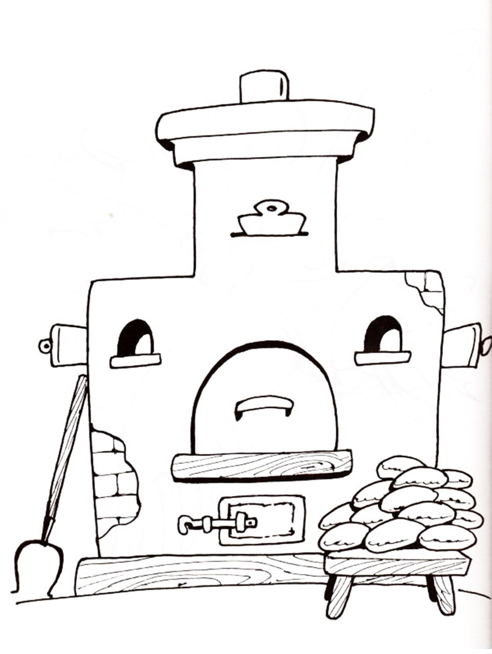

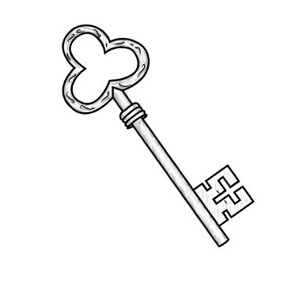

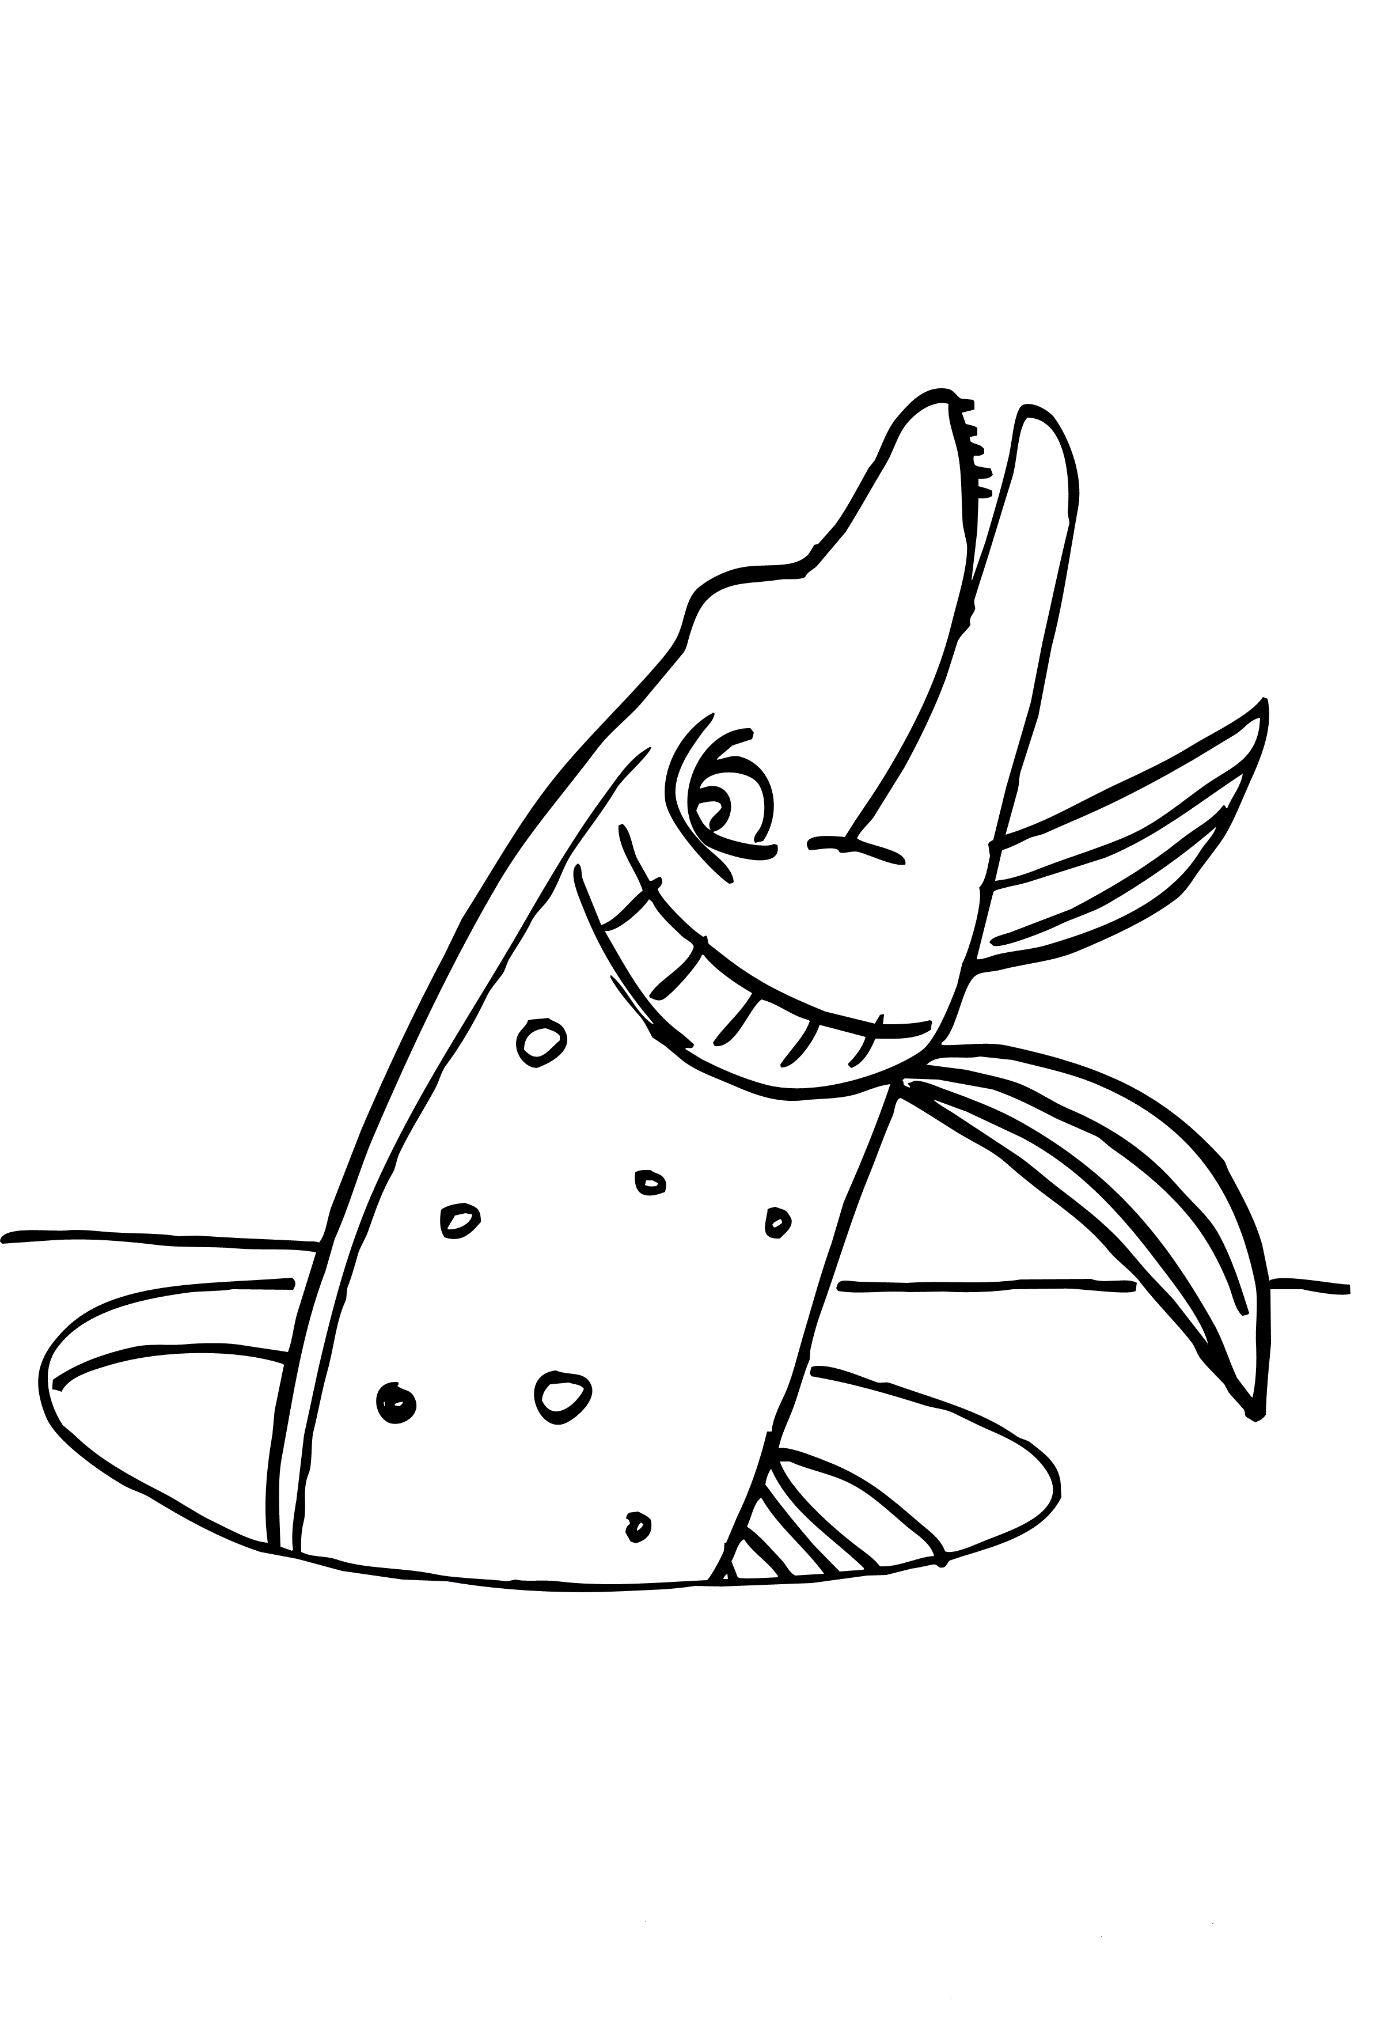

6. Конкурс «Художники»
Каждая команда рисует сказочного героя Колобка с закрытыми глазами.

Итог
- Ребята хотелось бы вам сказать, что наша викторина подошла к концу спасибо вам большое. Вы меня очень порадовали тем, что вы знаете наши русские народные сказки. Молодцы!

